医学教育网初级药师：《答疑周刊》2016年第3期

问题索引：
1.【问题】老师，不良反应、副作用这些，一个一个看还行，一起看就混淆了，分不清，有没有好的办法帮忙捋一捋？
2.【问题】受体向上调节向下调节？不理解。
3.【问题】老师，传出神经这个地方特别特别乱，哪个受体作用在哪里？麻烦老师帮总结一下。

具体解答：
1.【问题】老师，不良反应、副作用这些，一个一个看还行，一起看就混淆了，分不清，有没有好的办法帮忙捋一捋？
【解答】药物作用具有两重性：
（1）治疗作用——凡能达到防治效果的作用称为治疗作用。
（2）不良反应——不符合用药目的，对患者不利的作用。
如图：
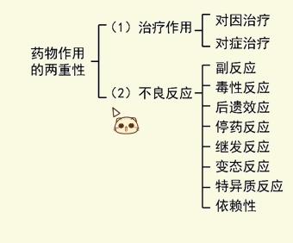
逐条分析：
①副作用：药物本身固有的，在治疗剂量下出现的与治疗目的无关的反应。
◇特点：治疗作用与副作[医学教育网原创]用是相对的；取决于药物的选择性。
②毒性反应：药物剂量过大或用药时间过长所引起的机体损伤性反应。
◇急性毒性：用药后立即出现。多损害循环、呼吸和神经系统。
◇慢性毒性：长期用药后出现。多损害肝、肾、骨髓、内分泌。
◇特殊毒性：包括“三致”，致癌、致畸、致突变
③后遗效应：停药后，血药浓度降到阈浓度以下时残存的效应。例：镇静催眠药引起的“宿醉”。
④变态反应：少数免疫反应异[医学教育网原创]常患者，受某些药刺激后发生的免疫异常反应。
◇与毒性反应的区别：与剂量和疗程无关；与药理作用无关；不可预知。
◇特点：过敏体质容易发生；
首次用药很少发生；
过敏性终生不退；
结构相似药物有交叉过敏。
⑤特异质反应：是一类先天遗传异常所致的反应。
◇例：蚕豆病。
⑥继发作用：药物治疗作用所引发的不良后果。
◇例：广谱抗生素引起的二重感染。
⑦停药反应：指长期用药突然停药后原有疾病重新出现或加剧，又称停药症状或反跳现象。
◇例：长期使用糖皮质激素、可乐定或普萘洛尔突然停药，都可引起反跳现象。
⑧依赖性：心理依赖性、生理依赖性（戒断综合征）。

2.【问题】受体向上调节向下调节？不理解。
【解答】受体的调节：受体数[医学教育网原创]目和亲和力的变化称为受体的调节。
①向下调节（受体脱敏）：长期使用激动剂，使受体数目减少→耐受性。
如：异丙肾上腺素治疗哮喘，疗效下降。
②向上调节（受体增敏）：长期使用拮抗剂，使受体数目增加→反跳现象。
如：普萘洛尔，突然停药，表现为敏感性增高。

3.【问题】老师，传出神经这个地方特别特别乱，哪个受体作用在哪里？麻烦老师帮总结一下。
【解答】首先看一下神经系统是怎么回事，如图：
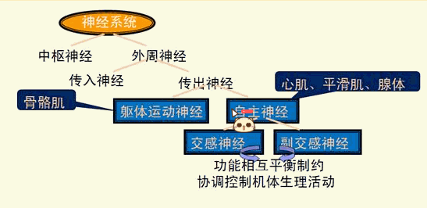以下是传出神经系统的递[医学教育网原创]质和受体的一个小总结：
递质 |  | 受体
乙酰胆碱（Ach） |  | M——位于节后胆碱能神经所支配的效应器细胞膜上
 |  | N | N₁——位于自主神经节和肾上腺髓质
 |  | N | N₂——位于骨骼肌细胞膜
肾上腺素（AD）  去甲肾上腺素（NA） |  | α | 位于血管平滑肌、瞳孔开大肌
 |  | β | β₁——位于心肌，肾球旁细胞
 |  | β | β₂——位于平滑肌、骨骼肌、肝脏
多巴胺（DA） |  | D | D₁——位于肾、肠系膜、心脑血管平滑肌、心肌
 |  | D | D₂——位于交感神经节及突触前膜
 | 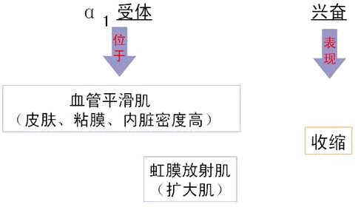
 | 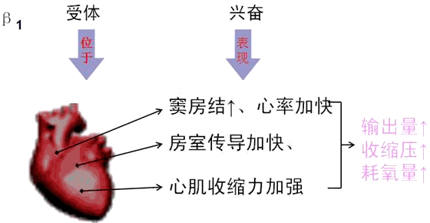
 | 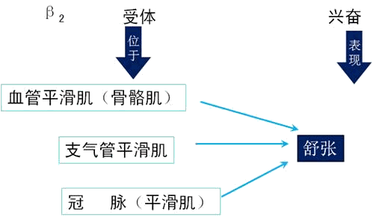
[医学教育网原创]

